展标

Rediscover
China

Открытие
Китая

总前言(450字)

Предисловие

中国是一个古老文明的国家，更是一个生机勃勃的国家。

Китай – это страна с древней культурой, она наполнена большой жизненной энергией.
中国是一个古老文明的国家，她有着五千多年的文明史。她的古老，是她在创造历史文明进程中，能保持着自身丰厚的传统精神，善于在继承优秀文化传统精神中，融合世界其他各民族优秀文化的营养,经过5000年来的传承和汲取，她的文明得到不断丰富、发展和提高。
Китай славится своей древней цивилизацией, которой уже более 5 тысяч лет. Ее древняя история уникальна в том, что в ходе создания древней цивилизации, она смогла сохранить свои богатые духовные традиции. Она также способна унаследовать от прошлого лучшие культурные достижения и духовные традиции и одновременно вобрать в себя лучшие элементы культуры других наций мира. На протяжении своего пятитысячелетнего развития и взаимоде йствия с другими цивилизациями китайская культура получила непрерывное обогащение, развитие и самоусовершенствование.
中国古代思想中有“天人合一”的自然观，儒家把它发展为“仁”与“以和为贵”的思想，强调人与人之间的和睦相处；中国传统思想中也包含“以人为本”与“和而不同”的精神，它也是当代中国进步与发展的核心内涵。
В китайской древней философии видное место отводилось идеям «Единства Неба и Человека». На основе этих идей в конфуцианстве сформировались идеи о «Человеколюбие», где «Мир - превыше всего», содействующие мирному сосуществованию людей. В традиционной китайской философии еще есть такие идеи, как «Человек – основа основ» и «Сохранение различий при достижении гармонии». Эти идеи являются духовным стержнем прогресса и развития современного Китая.
中国更是一个生机勃勃的国家，她在传统精神的基础上，将昨天的历史文明作为今天发展的铺垫，开创出一片崭新的天地。自新中国成立以来的半个世纪和改革开放的20多年里，中国人民励精图治、自强奋发，取得了现代化建设的众多成就。她坚持以人为本，树立全面、协调、可持续的科学发展观，促进经济社会和人的全面发展。
Китай – страна, полная жизненной энергии, которая сохраняя духовные традиции, смогла поставить свою вчерашнюю древнюю культуру на службу сегодняшему дню и вступила в качествено новую эпоху развития. За полувековой период с момента провозглашения Нового Китая и в течение последних 20 лет политики реформы и открытости, китайский народ неустанно прилагает усилия для достижения успехов в строительстве и модернизации страны. Китай придерживается таких научных воззрений, где «человек - основа основ», стремиться к стабильности, содействуя всестороннему развитию экономики, обществу и человеку.
古老而充满活力的中国，在未来的发展进步中，是追求和平发展的国家，她将保持和平的传统，自觉承担世界和平的责任，努力成为21世纪世界和平、民主、正义和繁荣的国家。
Древний и энергичный Китай в своем будущем поступательном продвижении будет следовать по пути мирного развития. Он, по-прежнему, будет сохранять свои миролюбивые традиции, сознательно нести на себе ответственность за мир во всем мире и прилагать все усилия, чтобы в 21 веке стать мирной, демократической, справедливой и процветающей страной.

小前言一(400字)
(Предисловие к первому разделу выставки)

“昨天的中国，是一个古老并创造了灿烂文明的大国”。
——中国总理温家宝
«Вчерашний Китай - великая страна с древней историей, которая создала немеркнущую цивилизацию.»
--Премьер Госсовета КНР Вэнь Цзябао

灿烂文明的昨天

Вчерашний день немеркнущей цивилизации

中国的昨天，是创造并继承优秀传统精神的昨天。
Вчерашний Китай создал и унаследовал лучшие духовные традиции.
古代中国是一个具有物质创造力和精神创造力的国家，其文明思想中自强不息的开创精神，艰苦奋斗的自立精神，热爱和平的兼容精神，以及“天人合一”、“和而不同”的自然观和包容理念，是古代思想的重要精华，是中华民族得以生存发展、繁荣的动力。这种传统精神，经过不断继承、创新，成为中华民族独立、团结、奋发向上的民族精神基因。
Древний Китай испокон веков был страной, которая создавала материальные и духовные блага. В ее культуре и идеях есть такие духовные начала, как «Дух освоения» - всегда стремиться вперед, «Опора на собственные силы» - умение преодолевать трудности, «Мирное сосуществование» - поддержание мира. Все эти духовные традиции и идеи: «Единство Неба и Человека», «Сохранение различий при достижении гармонии» можно выделить как квинтэссенцию древней китайской философии. Они всегда служили движущей силой для существования, развития и процветания китайской нации. Эти унаследованные и обновленные духовные традиции - национальные духовные гены в достижении независимости, сплоченности китайской нации, которые постоянно стимулируют к продвижению вперед.
在近代中国的历史发展中，中华民族蒙受了被侵略、被欺凌的屈辱，也遭受了帝国主义和封建主义的压迫，但她的历史与文明却绵延不绝、源远流长。中华民族之所以能够历经劫难而展现出不息的活力生机，是她的优秀传统精神能够代代传承。这是中华民族精神的核心，是当今中国发展核心内涵中宝贵的力量，也是中国全面推动建设小康社会、开创中国特色社会主义事业的重要精神力量。这一宝贵的精神财富和优秀传统，和中国的当代发展实践相结合，将形成一种新的民族品格。
В период новой эпохи китайская нация переживала большой позор, подвергаясь агрессиям и оскорблениям. Она была под гнетом империализма и феодализма. Однако ее история и культура своими корнями уходит в далекое прошлое, которые никогда не прерывались. Китайская нация всегда в состоянии проявить неисчерпаемую жизнеспособность, преодолеть бедствия, благодаря тому, что китайский народ из поколения в поколение передает лучшие китайские духовные традиции. Эти духовные традиции являются идейным фундаментом создания китайской нации и духовной основой развития сегоднянего Китая. Они служат большой движущей силой для всестороннего продвижения вперед строительства среднезажиточного общества, а также построения социализма с китайской спецификой. На основе сочетания этих духовных ценностей и лучших традиций с практикой развития современного Китая будет сформирован новый национальный характер и облик китайского народа.

小前言二(400字)
(Предисловие к второму разделу выставки)

“今天的中国，是一个改革开放与和平崛起的大国”
——中国总理温家宝

«Сегодняшний Китай - великая страна, которая претворяет в жизнь политику реформы и открытости и идет по пути мирного возрождения»
--Премьер Госсовета КНР Вэнь Цзябао

改革开放的今天

Сегодняшняя политика реформы и открытости

中国的今天，是活力与创造力迸发的时代。

Сегодня в Китае царит небывалая оживленность, страна наполнена большой созидательной силой.
19世纪中叶以来，中国人民曾经历了众多灾难，也曾失去过难得的发展机遇。自中华人民共和国成立55周年来，尤其经过20多年的改革开放，中国发生了巨大变化，社会主导价值从过去抓阶级斗争转变为经济建设和改革开放，这种新的价值观成为中国稳定和发展的思想基础。经过20多年的发展，中国经济体制从计划经济过渡到具有中国特色的社会主义市场经济，国家的社会结构从封闭社会走向开放，经济形态从传统农业社会向现代化的工业社会发展，民主政治和法制建设也正在逐步完善。
Начиная с середины 19 века, китайский народ пережил много бедствий, были утеряны ценные шансы к развитию. За истекшие 50 лет со времени провозглашения Китайской Народной Республики, в особенности в течение последних 20 лет со времени претворения в жизнь политики реформы и открытости, в Китае произошли громадные изменения. Центр тяжести социального развития был перемещен от классовой борьбы к экономическому строительству и осуществлению политики реформы и открытости. Эти новые мировоззрения стали идеологической основой стабильности и развития Китая. Благодаря более чем 20-летнему развитию китайская хозяйственная система перешла от плановой экономики к социалистической рыночной экономике с китайской спецификой. Социальные структуры страны перешли от замкнутости к открытости. Что касается формы хозяйствания, то Китай начал переходить от общества с традиционной сельскохозяйственной экономикой к обществу с модернизированной индустриальной экономикой. Постепенно совершенствуется демократическая политика и строится новая законодательная база.
改革开放20多年来，中国取得了一系列的重要成就：港澳回归；中国加入WTO；成功申奥申博；首次载人航天飞行成功；还政于民，推动人权进步；人民生活得到很大的改善，全民素质得到提高，教科文事业、各项社会事业全面进步，环境保护得到加强，都市化进程成为发展亮点。
За 20-летний период проведения реформы и открытости в Китае был достигнут целый ряд весомых результатов: был возобновлен суверенитет над Гонконгом и Макао, Китай вступил в ВТО и успешно завоевал право на проведения в 2008 году Олимпийских игр в Пекине. Был успешно осуществлен полет первого пилотируемого космического корабля. Политика оборачивается лицом народу, уже достигнут большой прогресс по защите прав человека. Значительно улучшилась жизнь населения, непрерывно повышается общий уровень культуры населения и получило всестороннее развитие образование, наука и техника, культура и другие социальные сферы. Усиливаются меры, направленные на защиту и охрану окружающей среды, активизируются процессы по строительству мегаполисов, которые становятся новым привлекающим фактором развития Китая. .
55年来的不懈努力奋斗，中国创造了新的国家面貌，新的国家形象。现代中国是发展迅速、强调“以人为本”发展观的国家，是一个辛勤劳作、勇于创新、尊重人的自由与创造力的国家。
Благодаря упорной борьбе на протяжении 55 лет Китай создал свой новый государственный облик. Современный Китай - это страна, которая стремительно развивается, придерживаясь принципа «Человек - основа основ», где царит атмосфера созидания, смелых и новаторских идей, где уважают свободу и творческие силы людей.

小前言三(350字)
(Предисловие к третьему разделу выставки)

“明天的中国，是一个热爱和平和充满希望的大国”。
——中国总理温家宝

«Завтрашний Китай - великая страна, любящая мир, полная надежд на будущее»
--Премьер Госсовета КНР Вэнь Цзябао

和平发展的明天

Завтрашнее мирное развитие

中国的明天，是和平发展和充满希望的明天。
Завтрашний Китай – это страна, которая следует по пути мирного развития, полная надежд на будущее.
中华民族自古就有 “以和为贵”的兼容精神,有着和平的传统，“亲仁善邻”，是中华民族与世界各国相处的优秀传统；“世界大同”，是中国人民为之不懈奋斗的理想和信念。早在600年前的文明使者郑和七下西洋,就传播了中华文明与和平精神。在和平中创造并享受安居乐业的生活，是中华民族精神与文化的特性。中华民族在悠久的历史中，就是以这样的传统和世界各国人民友好相处。
Китайская нация издавна придерживается принципа «Нахождения общего при наличии существующих различий во взглядах», охарактеризованный как «Мир - превыше всего». Она имеет мирные традиции. Дружба и добрососедство являются лучшими традциями в развитии отношений между Китаем и другими странами мира. «Всеобщее процветание в мире» является целью и мечтой китайского народа, за осуществление которой, китайский народ ведет неустанную борьбу. 600 лет тому назад посланник цивилизации Чжэн Хэ семь раз ходил в плавание по Тихому и Индийскому океану. Он распространял китайскую культуру и принципы миролюбия. Особенной чертой, свойственной духу и культуре китайской нации является создание в мирной обстановке счастливой жизни и наслаждение ею. В глубокие древние времена китайская нация, следуя именно этим традиционным дружественным узам жила с народами других стран.
和平稳定是今天的中国人民创造富裕和幸福的前提，是中国人民的理想。中国将依靠和平的环境来发展自己，又用自己的发展来巩固和加强世界和平，通过与世界人民的共同努力，使人类能够步入一个持久和平与普遍繁荣的时代，使中华民族更加富强、民主、文明。
Мир и стабильность служат предпосылкой для создания богатства и счастья китайского народа. Они также являются мечтой китайской нации. Китай желает развиваться в мирной среде, и он путем собственного развития вносит свою немалую лепту в дело укрепления мира во всем мире. Он готов вместе с народами всего мира прилагать общие усилия, чтобы человечество смогло вступить в эпоху долгосрочного мира и всеобщего процветания. Китайская нация и впредь будет стремиться стать еще более образованной, процветающей, демократичной.
未来中国，是创造文明、和平发展、在与世界文明的交流中共同寻求“世界大同”与共担和平责任的国家。
В будущем Китай станет страной, которая будет создавать культуру, стремиться к мирному развитию и осуществлению «Всеобщего процветания» путем проведения обменов с другими культурами мира. Она вместе с другими странами возьмет на себя большую ответственность за мир во всем мире.

目光摄影图片展
图片名称及顺序（80幅）
第一部分
Первый раздел

展标

Заглавие

大前言

Общее предисловие

小前言一

Предисловие к первому разделу

- 陕西秦始皇陵兵马俑
Терракотовые воины и лошади у могилы императора Чиншухуана в провинции Шэньси
摄影：千目（千目图片社）
Фотография представлена Фотоагентством Цяньму

- 中国思想家孔子
Китайский мыслитель Конфуций
摄影：美图
Фото Мэйту

3 甲骨文
Надпись Цзягувэнь, оставленная на черепашьих панцирях и костях животных
摄影：北图
Фотография представлена Китайской национальной библиотекой

- 四川三星堆人头铜像
Бронзовый бюст, обнаруженный в Саньсиндуе в провинции Сычуань
摄影：文物出版社
Фотография представлена Издательством «Культурные памятники»

5 敦煌石窟外景
Пещеры Дуньхуан
摄影：孙志军
Фото Сунь Чжицзюня

6 唐代绘画——虢国夫人游春图
Картина, датируемая династией Тан - «Мадам из княжества Го гуляет весной»
摄影：美图
Фото Мэй Ту

7 古观象台
Древняя обсерватория
摄影：全景（全景图片社）
Фотография представлена Фотоагентством Цюаньцзин

8 乾隆年间青花瓷瓶
Ваза, датируемая периодом правления императора Цяньлуна династии Цин
摄影：史国瑞
Фото Ши Гожуя

第二部分

Второй раздел

小前言二

Предисловие к второму разделу

- 上海浦东新貌
Новый облик района Пудун в Шанхае
摄影：秦智渊
Фото Цинь Чжиюаня

- 北京新城
Новый Пекин
摄影：覃祖斌
Фото Тань Цзубиня

- 香港夜景
Ночной Гонконг
摄影：全景
Фотография представлена Фотоагентством Цюаньцзин

- 台湾莲花潭
Озеро Ляньхуатань на Тайване
摄影：千目
Фотография представлена Фотоагентством Цяньму

- 澳门南天门
Арка Наньтяньмэнь в Макао
摄影：千目
Фотография представлена Фотоагентством Цяньму

- 厦门海滨
Набережная в городе Сямэнь
摄影：李世雄
Фото Ли Шисюня

- 广州市内环路
Кольцевая дорога в городе Гуанчжоу
摄影：程志刚
Фото Чэн Чжигана

- 建设中的三峡大坝
Строительство плотины в ущелье Санься
摄影：马 宁
Фото Ма Нина

- 上海磁悬浮列车
Поезд на магнитной подушке в Шанхае
摄影：三亚传播（上海三亚传播事业体）
Фотография представлена Шанхайским Агентством Медиа Санья

- 深圳别墅新区
Дачный район в городе Шэньчжэне
摄影：刘伯良
Фото Лю Боляна

- 建设中的青藏铁路
Строительство Цинхай-тибетских железных дорог
摄影：姜 平
Фото Цзян Пина

- 兰州火箭发射基地
Ланьчжоуский космический аэродром
摄影：王 琦
Фото Ван Ци

- 航天英雄杨利伟
Герой-космонавт Ян Ливэй
摄影：王 琦
Фото Ван Ци

- 申奥成功
Получение права на проведение в 2008 году Олимпиады в Пекине
摄影：王 瑶
Фото Ван Яо

- 建设者之歌
Песня о строителях
摄影：刘伯良
Фото Лю Боляна

- 上海华宝楼
Магазин Хуабаолоу в Шанхае
摄影：三亚传播（上海三亚传播事业体）
Фотография представлена Шанхайским Агентством Медиа Санья

- 北京科技博览会
Пекинская научно-техническая ярмарка
摄影：陈柏
Фото Чэнь Бая

- 乡村选举
Проведение выборов в селе
摄影：谭 进
Фото Тань Цзиня

- 上海街头一景
На улице Шанхая
摄影：秦智渊
Фото Цинь Чжиюаня

- 自行车赛
Соревнование велосипедистов
摄影：周顺斌
Фото Чжоу Шуньбина

- 姚明之路
Путь Яомина
摄影：雍 和
Фото Юн Хэ

- 除夕夜的埃菲尔铁塔
Эйфелевая башня в красных лучах – проведение праздничных мероприятий в Год культуры Китая во Франции
摄影：张 风
Фото Чжан Фэна

- 香榭里舍大街的中国盛典
Демонстрация китайской культуры и искусства на Елисейских полях
摄影：程铁良
Фото Чэн Теляна

- 模特大赛颁奖
Лауреаты конкурса моделей
摄影：胡 鉴
Фото Ху Цзяня

- 昆曲
Опера Куньцюй
摄影：北方昆曲院
Фотография представлена Пекинским театром оперы куньцюй

- 快乐的劳动者
Веселые трудящиеся
摄影：楼宇浩
Фото Лоу Юйхао

- 寄语未来
Надежды на счастливое будущее
摄影：三亚传播
Фотография представлена Шанхайским Агентством Медиа Санья

- 集体婚礼
Коллективная свадебная церемония
摄影：王文舵
Фото Ван Вэньто

37看楼盘买新家
Новый дом
摄影：中国新闻社
Фотография представлена Китайским информационным агентством

- 家庭生活
Семейная жизнь
摄影：三亚传播
Фотография представлена Шанхайским Агентством Медиа Санья

39购车
Приобретение автомобиля
摄影：中国新闻社
Фотография представлена Китайским информационным агентством

- 雪新年
Новый год
摄影：宾 朋
Фото Бинь Пэна

- 古城婚礼
Свадебная церемония в старинном городке
摄影：郑从礼
Фото Чжэн Цунли

- 科技农业
Сельское хозяйство и высокие технологии
摄影：三亚传播
Фотография представлена Шанхайским Агентством Медиа Санья

- 采茶
Уборка чая
摄影：胡 鉴
Фото Ху Цзяня

- 麦收时节
Уборка пшеницы
摄影：高健生
Фото Гао Цзяньшэна

- 荔枝丰收
Богатый урожай личжи
摄影：巫达新
Фото У Дасиня

- 人欢鱼跃
Ловля рыбы
摄影：秦蔚成
Фото Цинь Вэйчэна

- 春耕
Весенняя пахота
摄影：梁 海
Фото Лян Хая

- 出海
Выход в море
摄影：龙相东
Фото Лун Сяндуна

- 海边养殖场
Хозяйство по разведению морских продуктов
摄影：赵 辉
Фото Чжао Хуэя

- 丰收的喜悦
Сколько радости приносит богатый урожай
摄影：赵 辉
Фото Чжао Хуэя

- 端午节赛龙舟
Соревнование лодок-драконов
摄影：冯耀华
Фото Фэн Яохуа

- 南国集市
Южный базар
摄影：冯耀华
Фото Фэн Яохуа

53聚餐
Ресторан
摄影：冯耀华
Фото Фэн Яохуа

- 分享中秋月饼
Дегустация пряника Юебин во время праздника Луны
摄影：陈 柏
Фото Чэнь Бая

- 南国小镇
Южный городок
摄影：冯耀华
Фото Фэн Яохуа

56 购物
Клиенты делают покупки
摄影：王德全
Фото Ван Дэцюаня

57 老少共乐
Развлечения детей и стариков
摄影：赵相如
Фото Чжао Сянжу

58 马拉松赛上的老人
Самый старший участник марафона
摄影：胡 鉴
Фото Ху Цзяня

59 安详的节日
Обычный праздничный день
摄影：胡 鉴
Фото Ху Цзяня

60 冬泳
Зимнее купание
摄影：张瑞生
Фото Чжан Хуйшэна

61 对弈
Игра в шахматы
摄影：李怒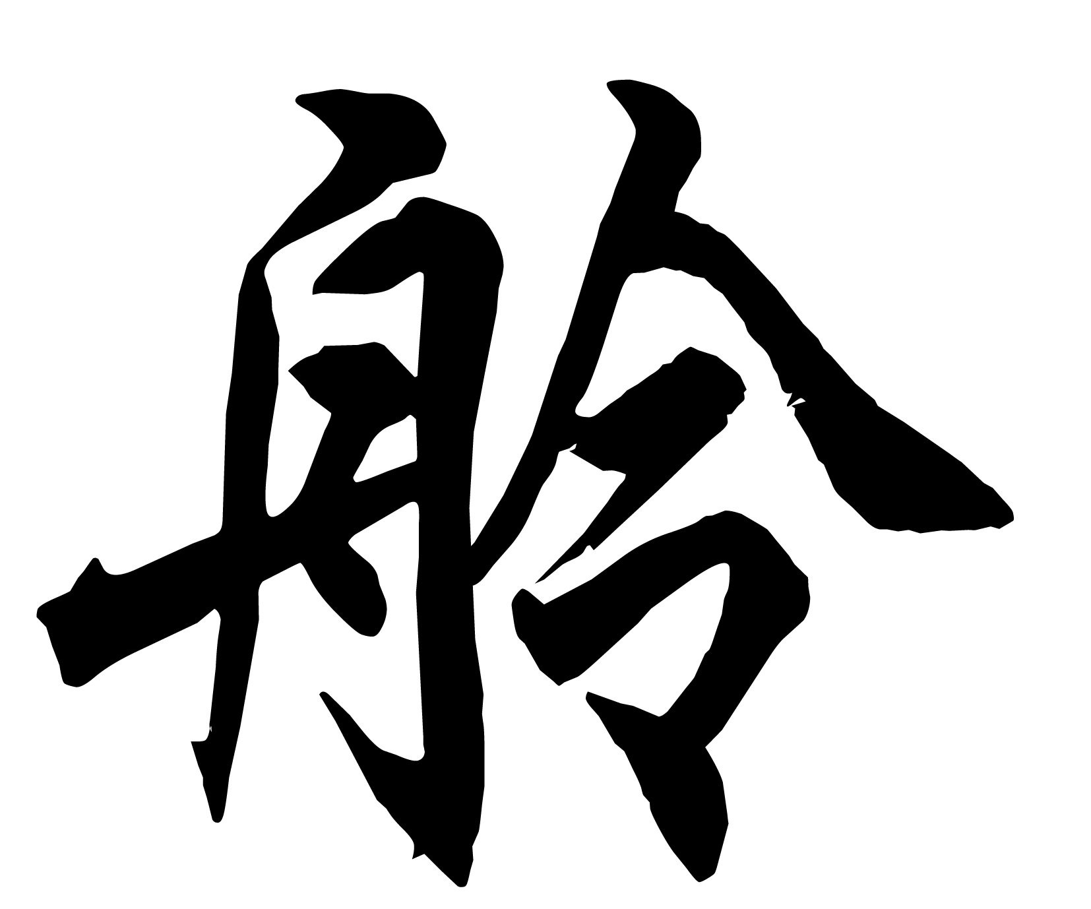
Фото Ли Нулина

62 室内健身
Занятия фитнесом
摄影：中国新闻社
Фотография представлена Китайским информационным агентством

63 欢乐的童年
Счастливое детство
摄影：李学勤
Фото Ли Сюециня

64 陕北安塞腰鼓队
Танец с барабаном Аньсай провинции Шэньси
摄影：胡 鉴
Фото Ху Цзяня

65 ”你好吗”?
“ Как поживаете?”
摄影：李建泉
Фото Ли Цзяньцюаня

66 杭州灵隐寺香火
Храм Линъиньсы в городе Ханчжоу
摄影：张 望
Фото Чжан Вана

67 寺外青山山外天
Храм Гора и Небо
摄影：张 望
Фото Чжан Вана

68 丽江少女
Девушка из города Лицзян
摄影：李建泉
Фото Ли Цзяньцюаня

69 牧区喜通电话
Установлена телефонная связь на пастбище
摄影：范国庠
Фото Фань Госяна

70 藏族牧民赛马
Скачки тибетских пастухов
摄影：胡 鉴
Фото Ху Цзяня

71 新疆驼队
Синьцзянский караван верблюдов
摄影：李建泉
Фото Ли Цзяньцюаня

72 藏族人家
Тибетская семья
摄影：李建泉
Фото Ли Цзяньцюаня

第三部分

Третий раздел
前言三

Предисловие к третьему разделу

73 儿童与和平鸽
Дети и голуби мира
摄影：廉 明
Фото Лянь Мина

74 西部防沙工程
Объект по борьбе с песчанными бурями на западе Китая
摄影：李建泉
Фото Ли Цзяньцюаня

75 新人植树
Молодожены сажают деревья
摄影：中国新闻社
Фотография представлена Китайским информационным агентством

76 中国接受联合国颁发全球环境奖
Китай удостоен премии ООН за мероприятия по охране и защите окружающей среды
摄影：国家环保局
Фотография представлена Государственным управлением по охране окружающей среды КНР

77 中国工兵连接受联合国和平奖章
Китайская инженерная рота получает в ООН медаль за миротворческую миссию
摄影：陈莹辉
Фото Чэнь Инхуэя

78 中国赴伊朗救灾
Китайские спасатели в Иране
摄影：新华社
Фотография представлена Информационным агентством Синьхуа

79 奥运村奠基仪式
Церемония заложения фундамента Олимпийской деревни
摄影：程铁良
Фото Чэн Теляна

80 放飞和平
Моление о мире
摄影：全景提供

万里长城（大图）

Великая китайская стена
摄影：王云武

Фото Ван Юньу

Перевод: Юй Синъи

Редактор: Дражан Елизавета

